Частина 1

Після навчання, опробував роботу програми на власно намальованих цифрах

Точність

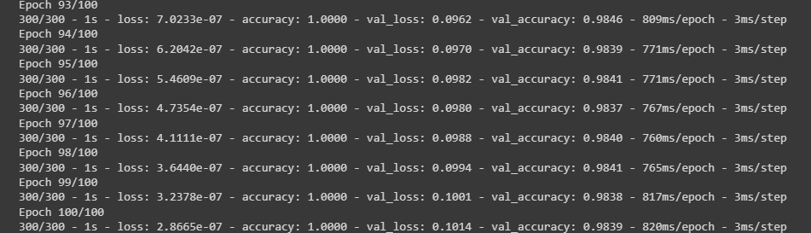

На власному зображенні

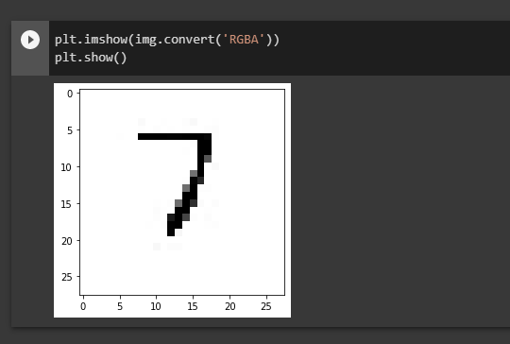

Результат

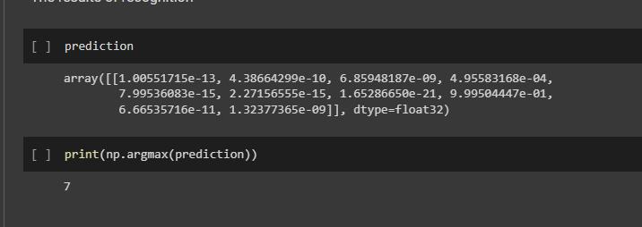

Частина 2

Була навчена мережа на таких параметрах із датасетом mnist

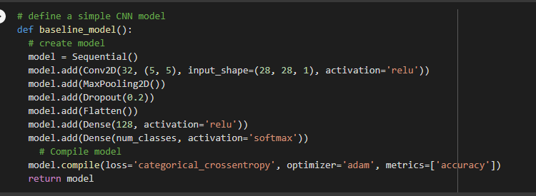

Точність склала 99%



Похибка

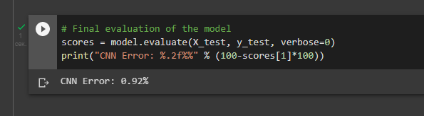

Більш складна CNN З такими параметрами

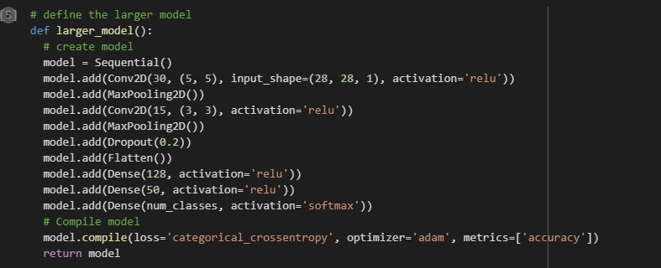

З такою точністю та похибкою

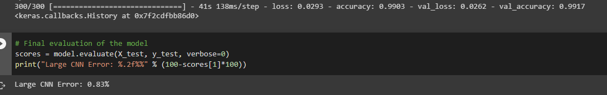

Частина 3

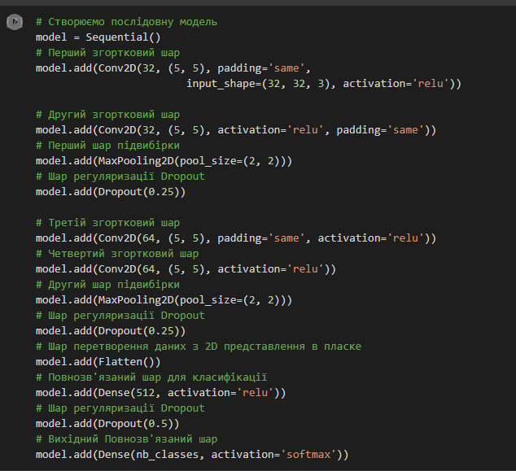

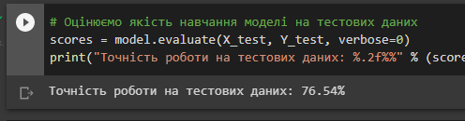

В результаті:

